الكتالوج
مقدمة 3
ملخص المنتج 3
1. نظرة عامة على المنتج 3
2. الملحقات 4
3. توصيل شاشة الرسم 4
4. اللاسلكي لاختصار التحكم عن بعد 6
5. التوافق 7
إعدادات المنتج 8
1. تنزيل برنامج التشغيل 8
2. تثبيت برنامج التشغيل 8
a) Windows 8
b) Mac 8
c) Linux 9
3. إعدادات وظائف برنامج التشغيل 10
3.1. شاشة الرسم 10
3.2. جهاز تحكم مفاتيح الاختصار اللاسلكي 24
4. إلغاء تثبيت برنامج التشغيل 28
a) Windows 28
b) Mac 28
c) Linux 29
الأسئلة الشائعة 29

مقدمة

ملخص المنتج

1. نظرة عامة على المنتج
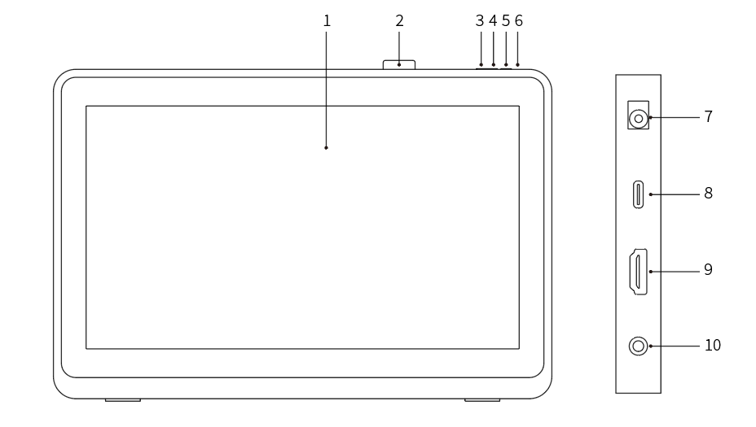
1.منطقة العرض/العمل
2.مشبك القلم
3.السطوع لأسفل
4.السطوع لأعلى
5.مفتاح الطاقة
6.ضوء مؤشر الطاقة
a. أزرق:عند توصيل شاشة الرسم بالكمبيوتر وتشغيل مصدر الطاقة، يضيء المؤشر.
b. برتقالي:عند تشغيل مصدر طاقة شاشة الرسم، ولكن لا يتم استقبال أي إشارة من الكمبيوتر.
c. إيقاف:عند إيقاف تشغيل مصدر طاقة شاشة الرسم.
7.مقبس الطاقة
8.منفذ USB-C
9.منفذ HDMI
10.مخرج صوت 3.5 مم

2. الملحقات
- شاشة الرسم
- قلم X3 Pro بالرقاقة الذكية
- مشبك القلم
- محول الطاقة والكابل
- كابل HDMI
- كابل USB-C إلى USB-C
- كابل USB-C إلى USB-A
- قماشة تنظيف
- قفاز
- جهاز تحكم مفاتيح الاختصار اللاسلكي
- حافظة أقلام
* هذه القائمة للأغراض التوضيحية فقط.يرجى الرجوع إلى المنتج الفعلي.

3. توصيل شاشة الرسم
- قم بتوصيل شاشة الرسم بمصدر الطاقة باستخدام سلك الطاقة ومحول الطاقة كما هو موضح أدناه.
- لضمان الأداء السليم لشاشة الرسم، من الضروري توصيل كل من إشارة الفيديو وإشارة البيانات في نفس الوقت.
يرجى تحديد وضع الاتصال المناسب وفقًا لنوع منفذ USB الموجود في جهاز الكمبيوتر الخاص بك:
    - منفذ USB كامل المميزات
يدعم منفذ USB-C كامل الوظائف النقل المتزامن لإشارات الفيديو والبيانات.لذلك، ما عليك سوى توصيل كابل USB-C إلى USB-C بمنفذ USB-C على الكمبيوتر وشاشة الرسم.
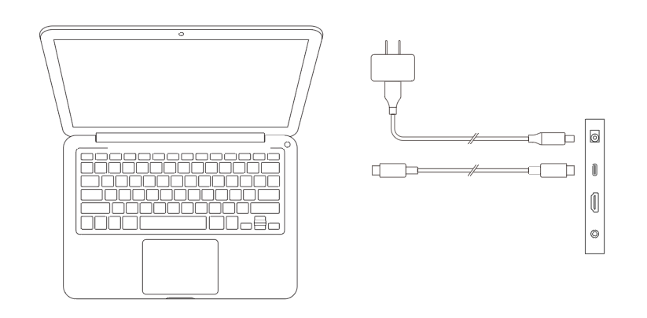
    - USB غير كامل الميزات:
كما هو موضح في الشكل أدناه، قم بتوصيل كابل HDMI بمنفذ HDMI على جهاز الكمبيوتر الخاص بك وشاشة الرسم لنقل إشارات الفيديو.بالإضافة إلى ذلك، قم بتوصيل إما كابل USB-C إلى USB-A أو كابل USB-C إلى USB-C بمنفذ USB على الكمبيوتر وشاشة الرسم لنقل إشارات البيانات.
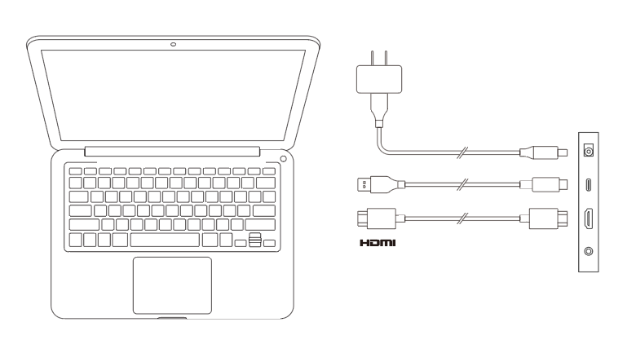

4. اللاسلكي لاختصار التحكم عن بعد
  - الاتصال السلكي
استخدم كابل USB-C إلى USB-A أو USB-C إلى USB-C لتوصيل الكمبيوتر بالجهاز.
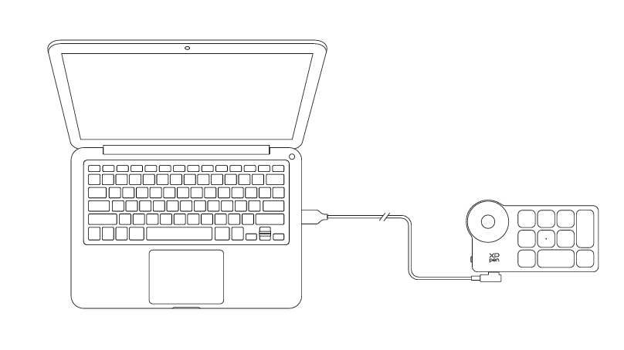
  - توصيل جهاز استقبال البلوتوث
قم بتوصيل جهاز استقبال البلوتوث بالكمبيوتر ثم أدر مفتاح الطاقة الخاص بلوحة المفاتيح اللاسلكية.إذا كان ضوء المؤشر يضيء باللون الأزرق وينطفئ بعد 30 ثانية، فهذا يعني أن الاتصال ناجح.
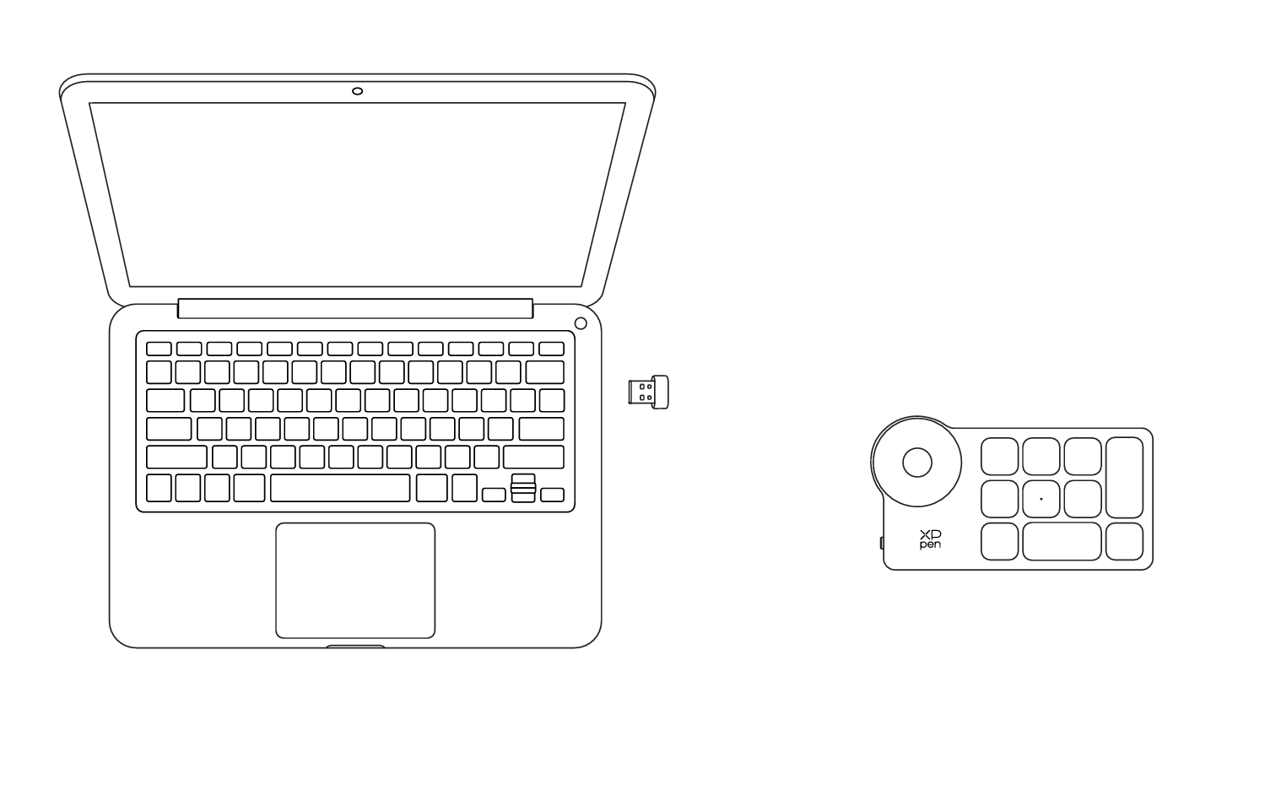
  - . التوصيل اللاسلكي بالبلوتوث
1） قم بتشغيل مفتاح الطاقة اللاسلكي لاختصار التحكم عن بعد، وسيومض ضوء المؤشر ببطء باللون الأزرق.اضغط مع الاستمرار على مفتاح K11 لمدة 6 ثواني للدخول إلى وضع الاقتران، سيومض ضوء المؤشر باللون الأزرق بسرعة.
2）قم بتمكين وظيفة البلوتوث على جهاز الكمبيوتر الخاص بك، وأضف جهاز بلوتوث، وابحث عن الجهاز المسمى "اختصار التحكم عن بعد".انقر لإكمال اقتران البلوتوث.سيظل ضوء المؤشر ثابتًا باللون الأزرق وسيتوقف بعد 30 ثانية.

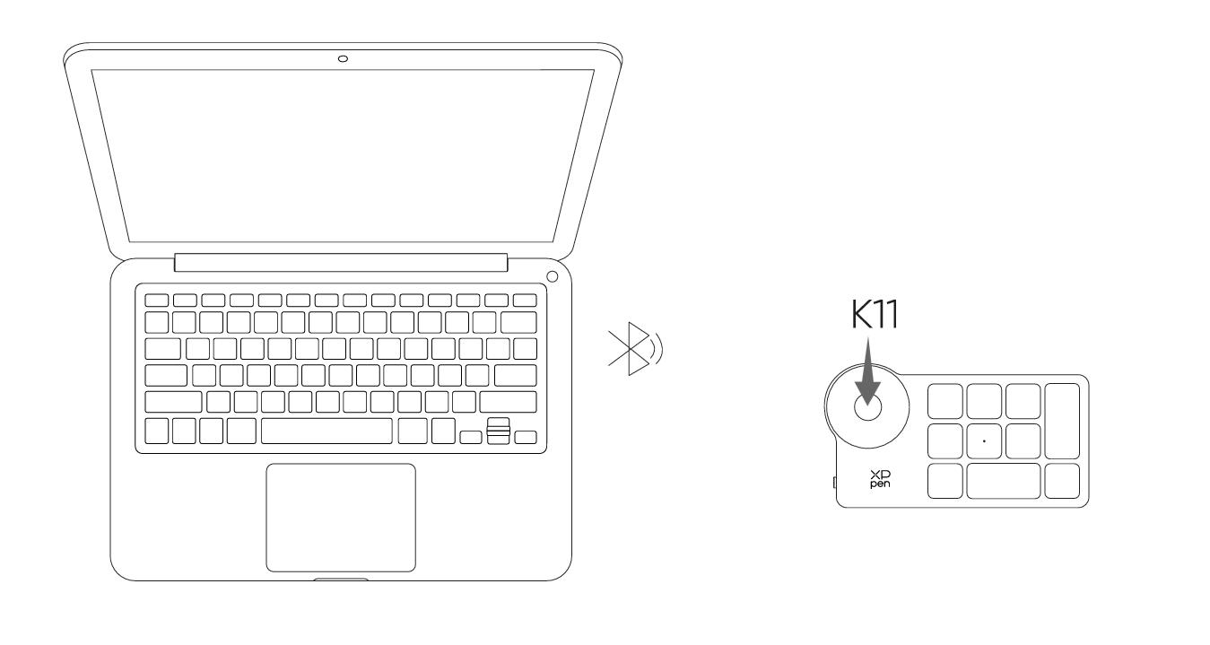

5. التوافق
شاشة الرسم
Windows 7 أو أحدث
macOS 10.13 أو أحدث
ChromeOS 88 أو أحدث
أندرويد (USB3.1 DP1.2)
Linux
جهاز تحكم مفاتيح الاختصار اللاسلكي
1) مُستقبِل البلوتوث أو الاتصال السلكي:
Windows 7 أو أحدث
macOS 10.12 أو أحدث
Linux.
2) التوصيل اللاسلكي بالبلوتوث:
Windows 10 أو أحدث
macOS 10.12 أو أحدث

إعدادات المنتج

تنزيل برنامج التشغيل
1. تأكد من توصيل شاشة الرسم بالكمبيوتر.
2. قم بزيارة موقع XPPen الرسمي (www.xp-pen.com)، وانقر على قسم "الدعم" ثم قم بالتنزيل.
اختر طراز المنتج وقم بتنزيل أحدث برنامج تشغيل وفقًا لنظام الكمبيوتر لديك.
3. افتح برنامج التشغيل وقم بتعيين المعلمات واختبار وظائف المنتج

تثبيت برنامج التشغيل
ملاحظات:
- قبل القيام بتثبيت البرنامج، يرجى إغلاق جميع برامج مكافحة الفيروسات وبرامج الرسومات المفتوحة.
- قم بإلغاء تثبيت برامج التشغيل (إن وجدت) لشاشات الرسم الأخرى قبل التثبيت.
- قم بإعادة تشغيل الكمبيوتر بعد اكتمال التثبيت.
- للحصول على أفضل أداء لجهازك، نوصيك بتثبيت أحدث برنامج تشغيل.

Windows
فُك ضغط الملف.قم بتشغيل ملف "exe" كمسؤول، واتبع التعليمات لإكمال التثبيت.

Mac
قم بفك ضغط الملف، ثم قم بتشغيل ملف "pkg" واتبع التعليمات لإكمال التثبيت.انتقل إلى إعدادات النظام -> الخصوصية والأمان -> إمكانيات الوصول، يرجى التأكد من تحديد خيار PenTabletDriver؛ وإلا، فقد لا يعمل الجهاز وبرنامج التشغيل بشكل صحيح.

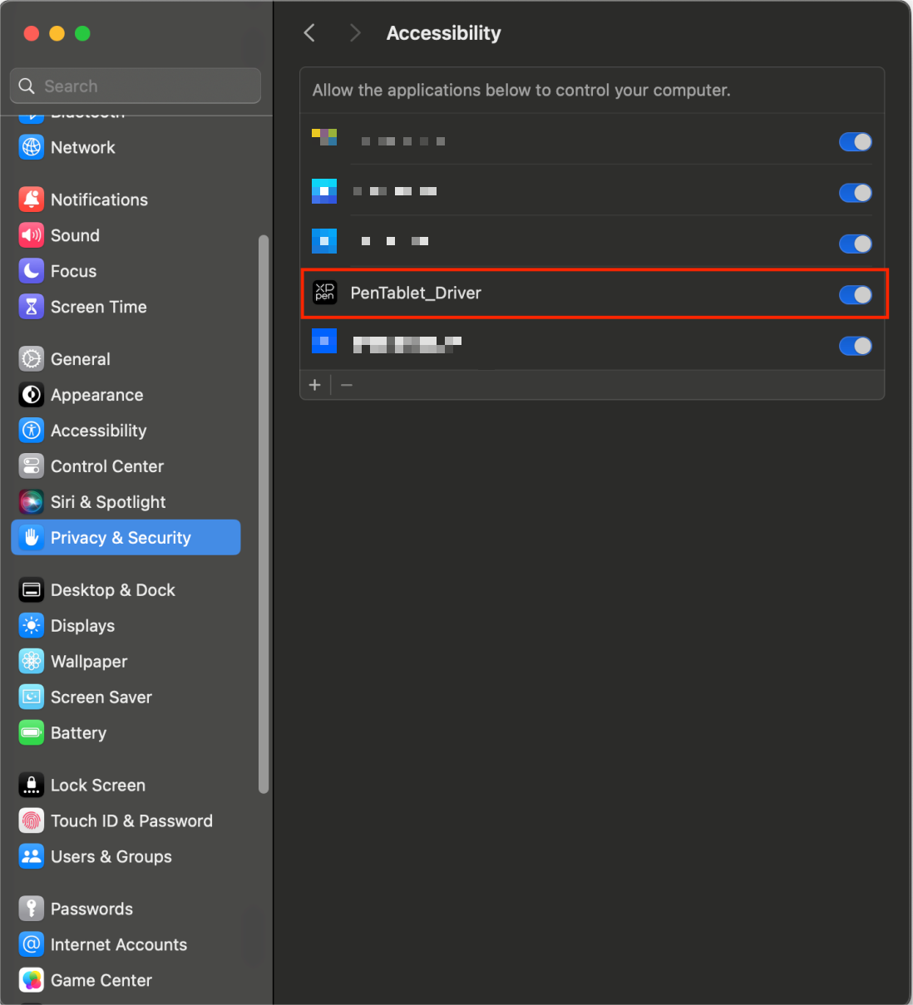
إذا لم يكن هناك PenTablet_Driver في القائمة، فانتقل إلى مكتبة الموارد -> دعم التطبيقات -> PenDriver لإضافة برنامج التشغيل يدويًا.
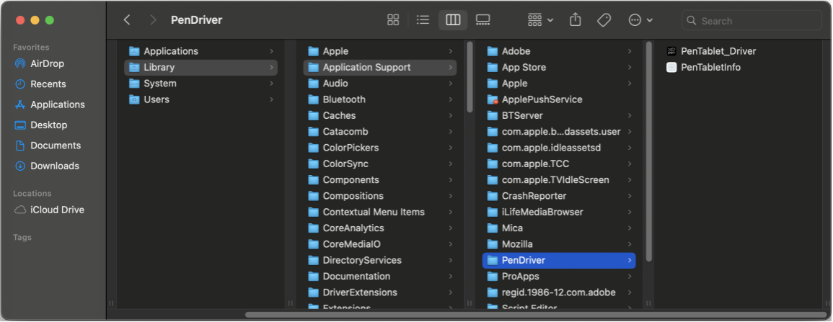

ج) Linux
DEB: أدخل الأمر "sudo dpkg -i".اسحب ملف التثبيت إلى النافذة وقم بتنفيذ الأمر؛
RPM:أدخل الأمر "sudo rpm -i".اسحب ملف التثبيت إلى النافذة وقم بتنفيذ الأمر؛
Tag.gz:فُك ضغط الملف.أدخل الأمر "sudo".اسحب "install.sh" إلى النافذة وقم بتنفيذ الأمر.

إعدادات وظائف برنامج التشغيل

شاشة الرسم

توصيل الجهاز
قبل استخدام الجهاز، تأكد من توصيله بالكمبيوتر بنجاح.إذا تم توصيل الجهاز بالكمبيوتر بنجاح، فسيتم عرض اسم الجهاز في الزاوية العلوية اليسرى من برنامج التشغيل.
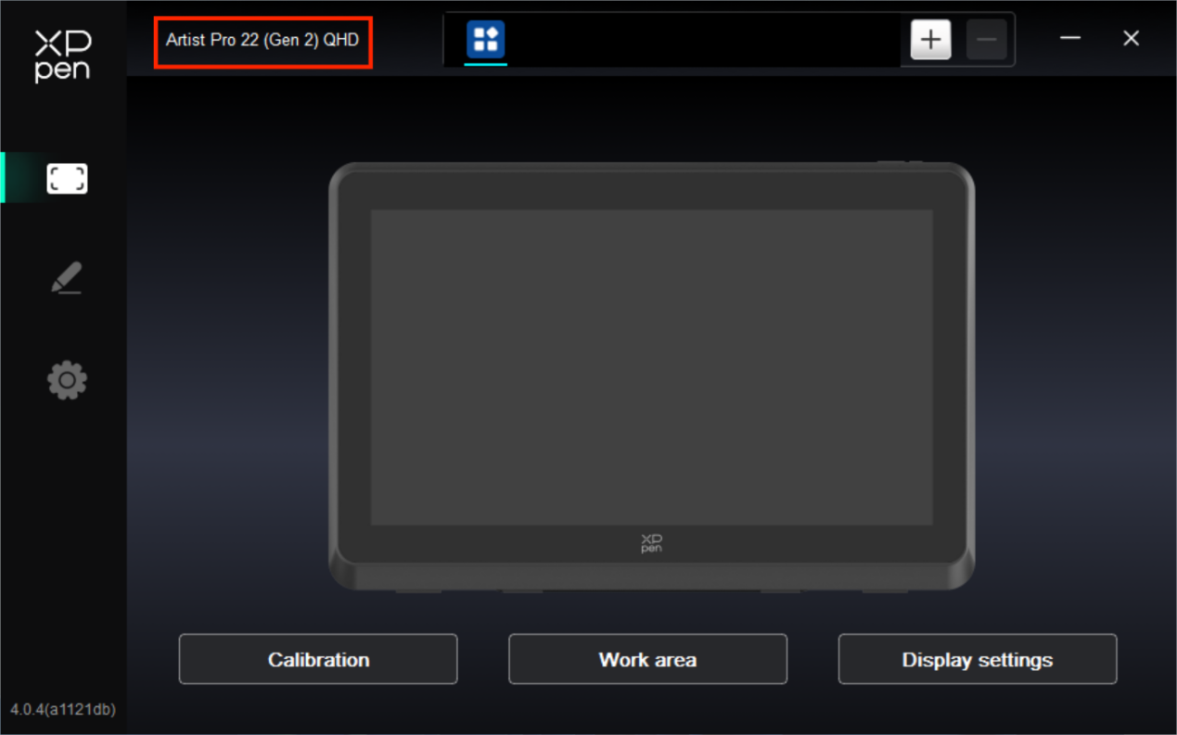
على وجه الخصوص، يمكن توصيل عدة أجهزة بنفس جهاز الكمبيوتر في نفس الوقت، ويمكنك التبديل بين الأجهزة في الزاوية العلوية اليسرى وتخصيص الإعدادات، والتي لن تنطبق إلا على الجهاز المحدد حالياً.لاستعادة الإعدادات الافتراضية للجهاز، انقر فوق الزر الموجود في الزاوية العلوية اليمنى.

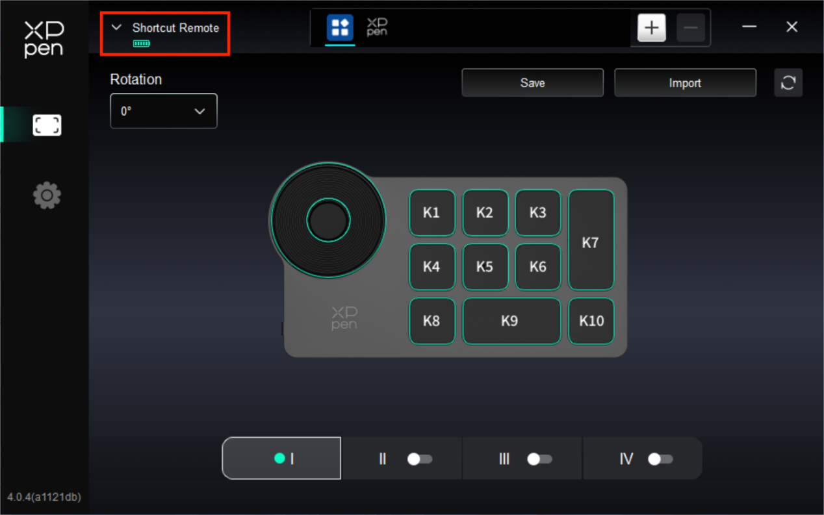
إذا لم يكن الجهاز متصلاً أو فشل الاتصال، يمكنك رؤية المطالبة التالية.في هذه الحالة، حاول إعادة تشغيل الكمبيوتر أو برنامج التشغيل، أو اتصل بموظفي الخدمة لدينا للحصول على الدعم.
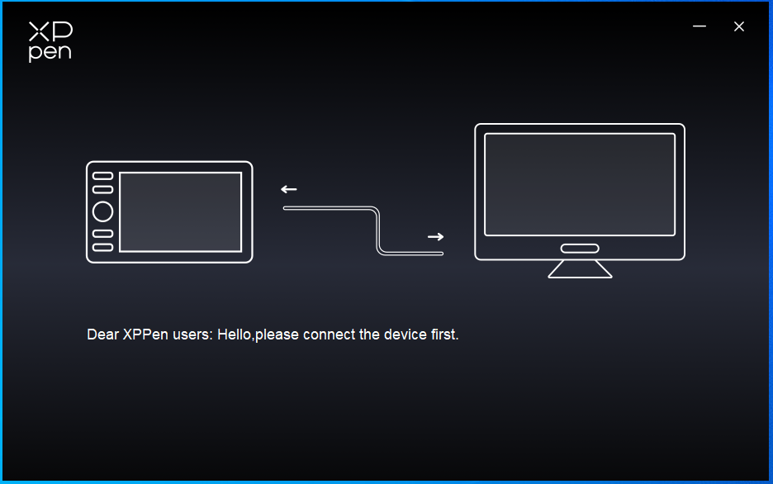

إعداد الجهاز
انقر على الأيقونات الموجودة على شريط القائمة الأيسر للتبديل بين وظائف محرك الأقراص.من الأعلى إلى الأسفل، الخيارات هي إعدادات الجهاز، إعدادات القلم، وإعدادات محرك الأقراص.

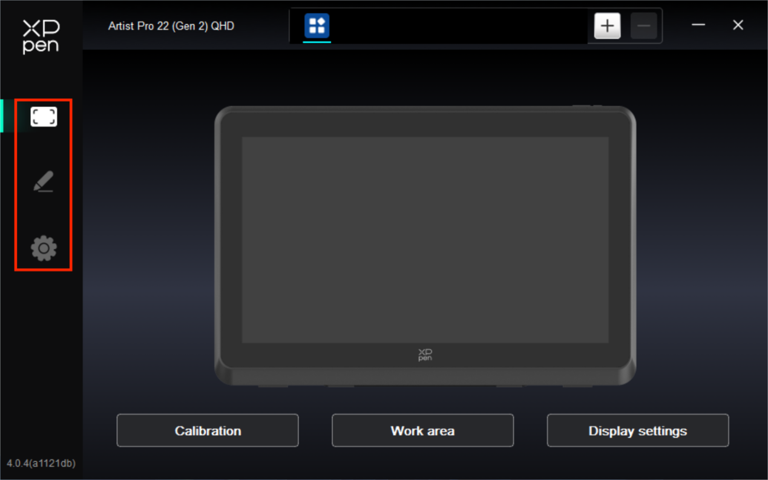
  - المعايرة
نظراً للاختلافات الفردية في عادات الإمساك بالقلم والزاوية التي يُمسك بها القلم، يرجى استخدام القلم بطريقتك المعتادة.
للتأكد من أن المنتج يناسب عاداتك الشخصية في الاستخدام بشكل أفضل، انقر فوق مركز الصليب الأحمر على شاشة الجهاز باستخدام القلم لمعايرة الإزاحة بين القلم والمؤشر.
  - منطقة العمل
حدد التعيين بين منطقة عمل الجهاز ومنطقة عرض الشاشة.
الشاشة
- يمكنك ضبط التعيين بين منطقة العرض للشاشة الحالية والجهاز.
    - إذا تم استخدام شاشات متعددة في وضع التكرار، فسيتم تعيين منطقة عمل الجهاز على جميع الشاشات.عندما يتحرك القلم في منطقة العمل، يتحرك المؤشر على جميع الشاشات في نفس الوقت.
    - إذا تم استخدام شاشات متعددة في وضع التمديد، فانتقل إلى علامات تبويب الشاشة لتحديد إحدى الشاشات التي سيتم تعيين منطقة عمل الجهاز عليها.
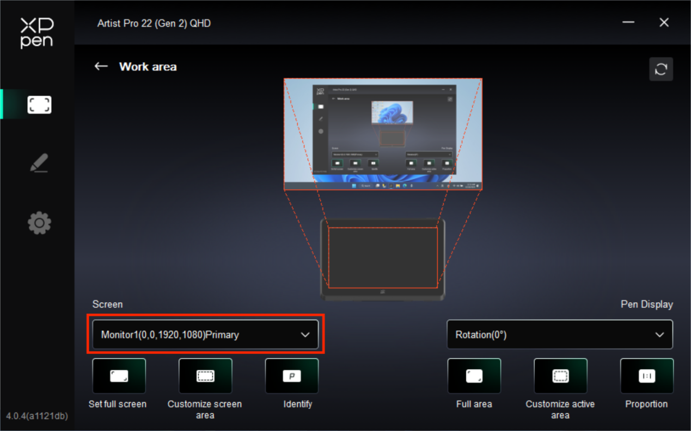
- تعيين المنطقة المخصصة للشاشة:
    - تعيين ملء الشاشة:المنطقة الكاملة للشاشة المحددة.
    - منطقة شاشة مخصصة:
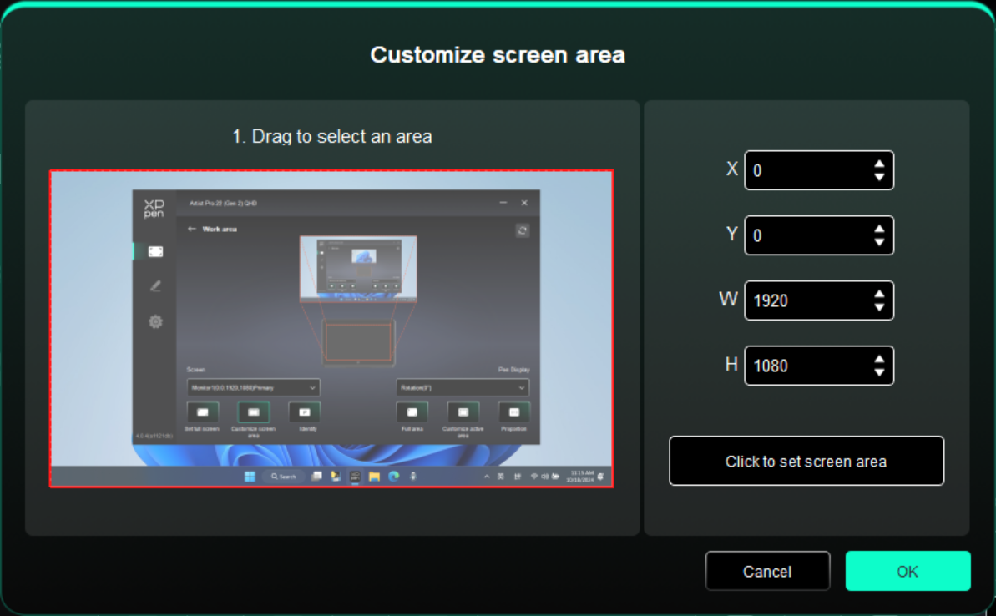
- اسحب لتحديد منطقة:اسحب المؤشر من نقطة إلى أخرى على الشاشة.
- الإحداثيات:الإحداثيات: أدخل الإحداثيات يدويًا في مربعات الإدخال المقابلة لـ X وY وW وH.
- انقر لتعيين منطقة الشاشة:انقر لتعيين منطقة الشاشة: انقر فوق موضع الزاوية العلوية اليسرى وموضع الزاوية السفلية اليمنى لتحديدهما على الشاشة.
- التعرف:
قم بالتعرف على جميع الشاشات المتصلة.سيتم عرض المعرف الرقمي في الزاوية اليسرى السفلية لكل شاشة.

شاشة القلم
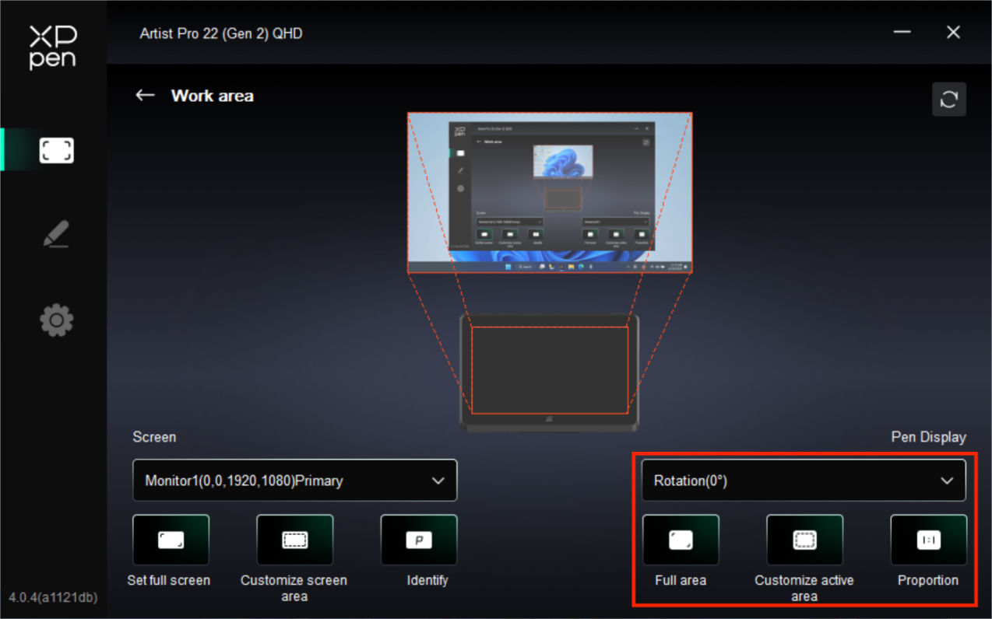
- ضبط منطقة عمل الجهاز:
    - المنطقة كاملة:منطقة كاملة: تكون منطقة العمل بالكامل للجهاز متاحة.
    - تخصيص منطقة نشطة:
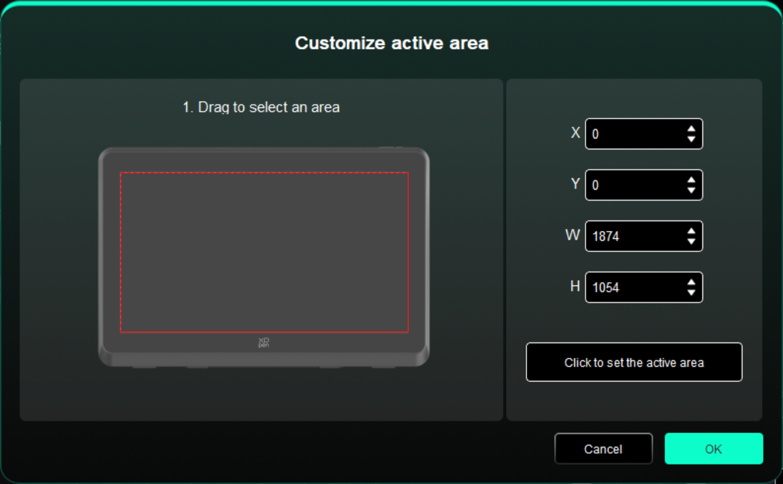
- اسحب لتحديد منطقة:اسحب المؤشر من نقطة إلى أخرى على الجهاز.
- الإحداثيات:الإحداثيات: أدخل الإحداثيات يدويًا في مربعات الإدخال المقابلة لـ X وY وW وH.
- انقر لتعيين المنطقة النشطة:انقر لتعيين منطقة نشطة: استخدم القلم للنقر على موضع الزاوية العلوية اليسرى وموضع الزاوية السفلية اليمنى على جهازك.
- التناسب:قم بتغيير حجم منطقة عمل جهازك ومنطقة العرض المحددة بشكل متناسب.
إذا رسمت دائرة على الجهاز بعد تحديد النسب، فستظهر دائرة على الشاشة.ومع ذلك، قد لا يتم استخدام جزء من منطقة العمل.ولكن إذا لم تختر النسبة وترسم دائرة، فقد تتغير الدائرة إلى شكل بيضاوي على الشاشة.
- التدوير:
يمكنك تعيين الجهاز على يمكنك ضبط الجهاز على 0°، 90°، 180°، و 270°في اتجاه عقارب الساعة للاستخدام.
وضع اليد اليسرى:تدوير 180 درجة.
  - إعدادات العرض
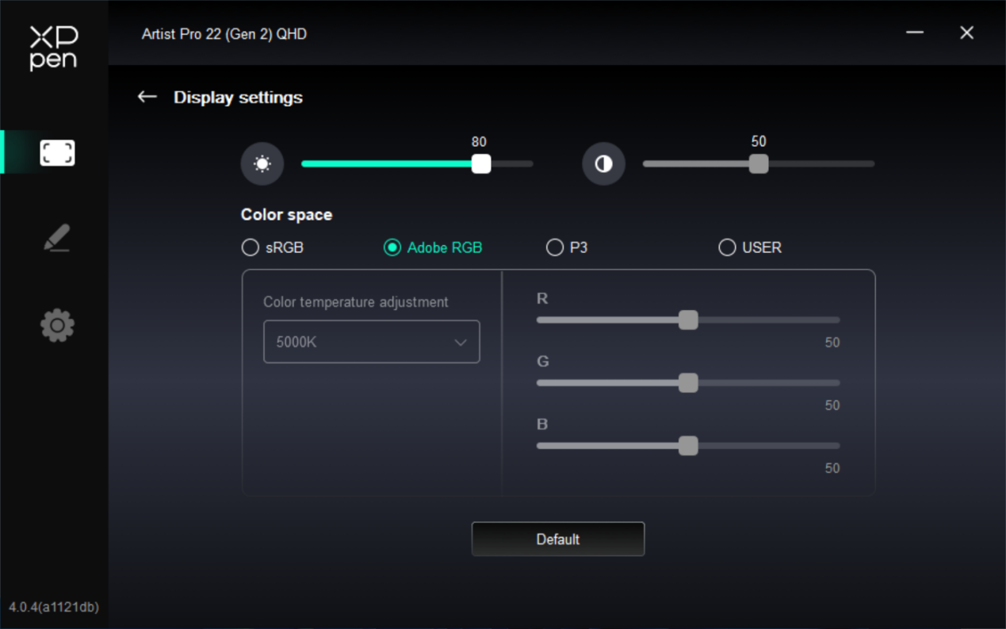
- السطوع، التباين
حرك شريط التمرير المقابل لضبط السطوع والتباين.
- مساحة اللون
يحتوي هذا المنتج على ثلاثة أوضاع ألوان محددة مسبقًا: sRGB وAdobe RGB وP3.تتمتع جميع الأوضاع بحدود ومعايرة دقيقة وصارمة لنطاق الألوان.لذا يمكنك استخدامه مباشرة دون حد ICC مرة أخرى.
إذا كنت تريد تكوين ICC يدويًا، فيرجى تحديد وضع المستخدم في خيار إعداد العرض ضمن واجهة برنامج التشغيل، وتكوينه ضمن اللون الأصلي.
مساحة اللون: في وضع USER، يمكن تخصيص مساحة اللون عن طريق ضبط درجة حرارة اللون (يمكن أيضًا ضبط قيم R وG وB عند تحديد وضع USER في درجة حرارة اللون).

إعدادات القلم
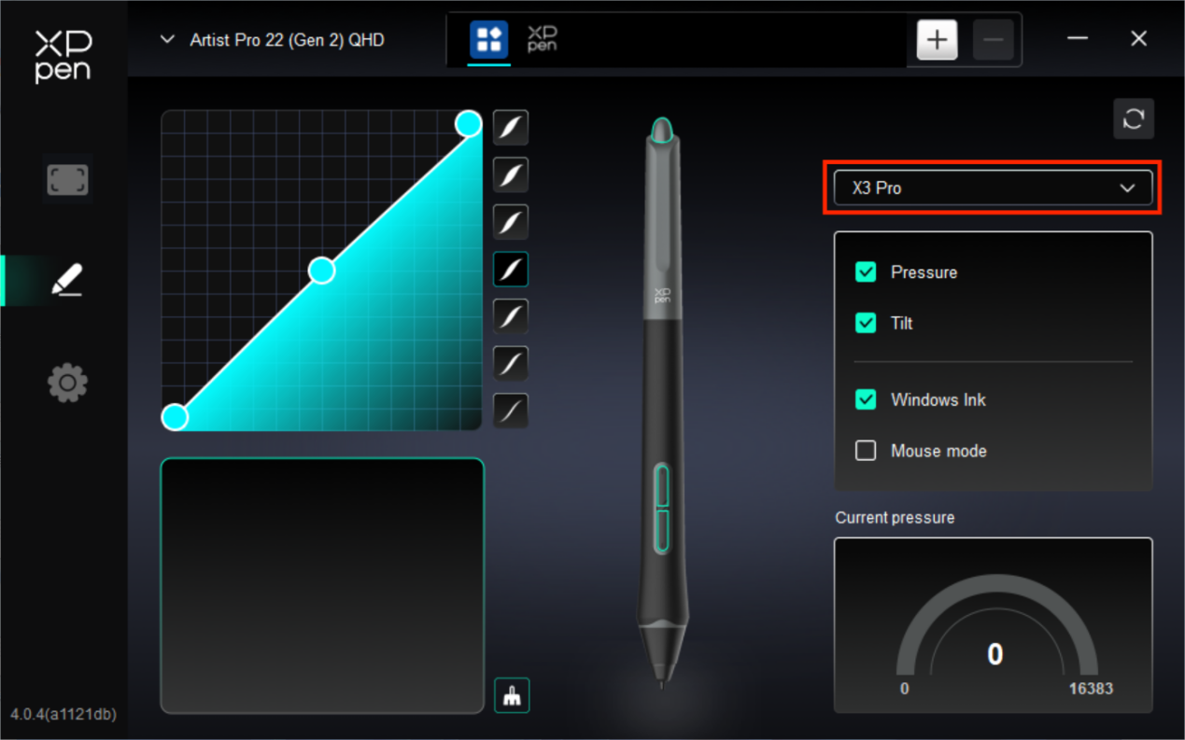
- عندما يكون القلم ضمن منطقة العمل، سيتعرف الجهاز على القلم ويضيفه إلى برنامج التشغيل.يجب أن يكون القلم متوافقًا مع الجهاز.
- بإمكانك النقر على القائمة المنسدلة لاسم القلم على اليمين وتحديد القلم المقابل لتكوين الإعدادات.عند استخدام القلم، سيقوم برنامج التشغيل بالتبديل تلقائيًا إلى إعدادات القلم المخصصة.

  - مفاتيح القلم
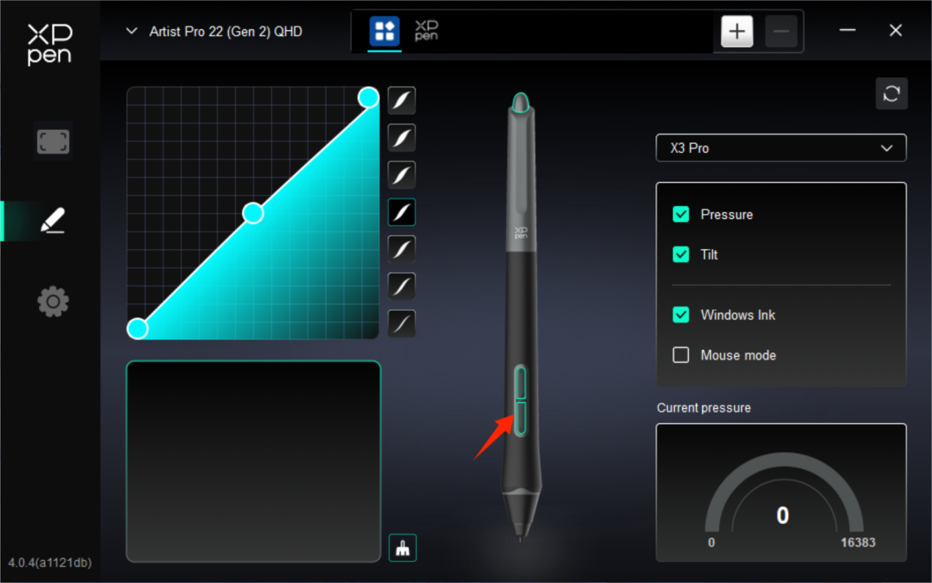
انقر فوق موضع مفاتيح القلم في الصورة وافتح واجهة إعداد مفاتيح التشغيل السريع، ثم يمكنك تخصيص إعدادات الوظيفة.
- مفاتيح الاختصار
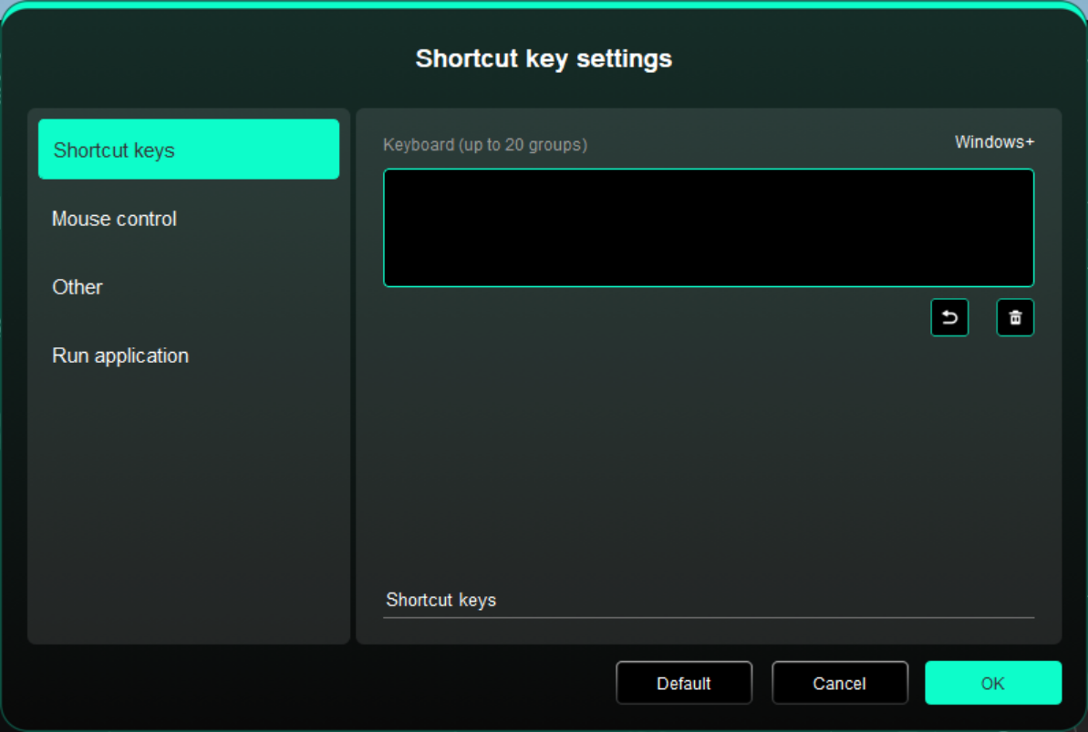
بإمكانك تعيين المفتاح الحالي لاختصار لوحة المفاتيح الشائعة ضمن التطبيق الذي تختاره:على سبيل المثال، قم بتعيينها على "Alt+A" في 3D MAX لاستخدام أداة المحاذاة.
    - يمكن تعيين اختصارات متعددة بنفس المفتاح:على سبيل المثال، اكتب Ctrl+C/ Ctrl+V، وعندما تضغط على المفتاح، ستعمل جميع وظائف مفاتيح الاختصار دفعة واحدة.
    - عند إضافة مجموعة مفاتيح تحتوي على "Windows"، استخدم "Windows+" في الزاوية العلوية اليمنى بدلاً من مفتاح النظام على لوحة المفاتيح:على سبيل المثال، إذا كنت تريد كتابة "Win(Cmd)+ Shift+3"، فما عليك سوى النقر فوق "Windows+" في الزاوية العلوية اليمنى ثم الضغط على "Shift+3" على لوحة المفاتيح.
- الاسم المخصص: في الجزء السفلي من الشاشة، يمكنك تخصيص اسم الإعدادات الحالية.
- تحكم الفأرة
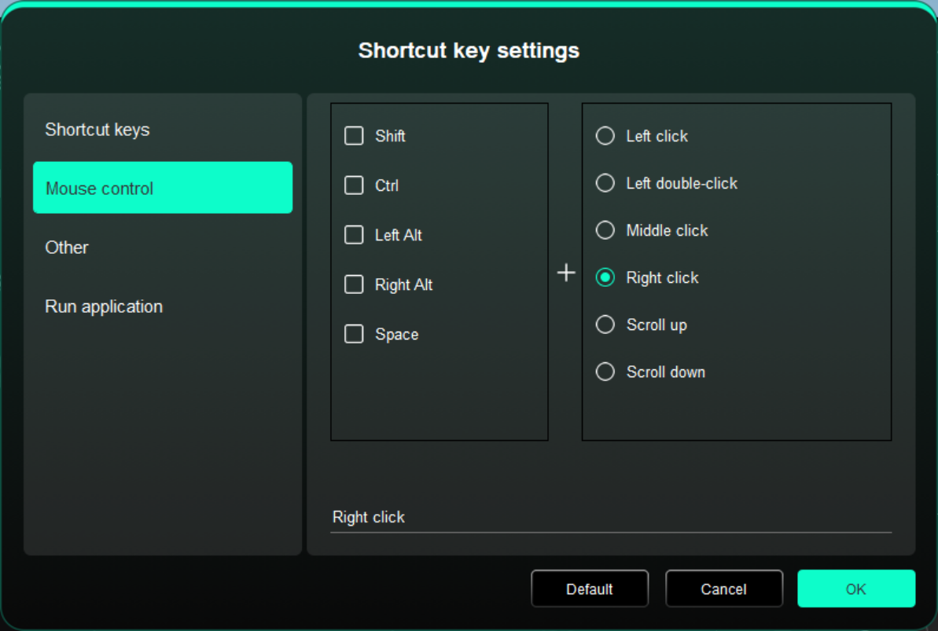
قم بتعيين تركيبة المفاتيح الخاصة بالفأرة ولوحة المفاتيح.من خلال تحديد "Shift" و "نقرة يسرى"، يمكن تمكين إجراءات الاختصار في التطبيق الذي يدعم مثل هذه التركيبات الرئيسية.
- أخرى
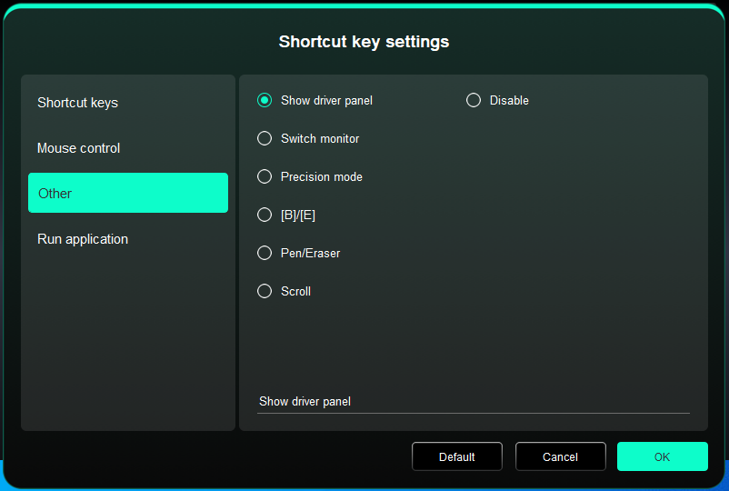
يمكن ضبط المفتاح الحالي لوظائف اختصار أخرى بالإضافة إلى اختصارات لوحة المفاتيح والماوس:
إظهار لوحة برنامج التشغيل: يعرض لوحة إعدادات برنامج التشغيل بسرعة.
تبديل الشاشة: عندما يكون هناك أجهزة عرض متعددة، يمكنك تعيين المؤشر على أجهزة عرض أخرى.
وضع الدقة: حدد منطقة عمل الجهاز في منطقة معينة.قد تسمح لك هذه الوظيفة بإنشاء رسومات أكثر تفصيلاً.
[B]/[E]: وظيفة التبديل بين القلم والممحاة لتطبيقات قليلة جداً.
القلم/الممحاة: وظيفة التبديل بين الفرش والممحاة لمعظم التطبيقات.
التمرير: يمكن إجراء التمرير باستخدام القلم بالضغط مع الاستمرار على الزر المقابل.
التعطيل: لن يتم تشغيل أي وظيفة عند الضغط على المفتاح.
- تشغيل تطبيق
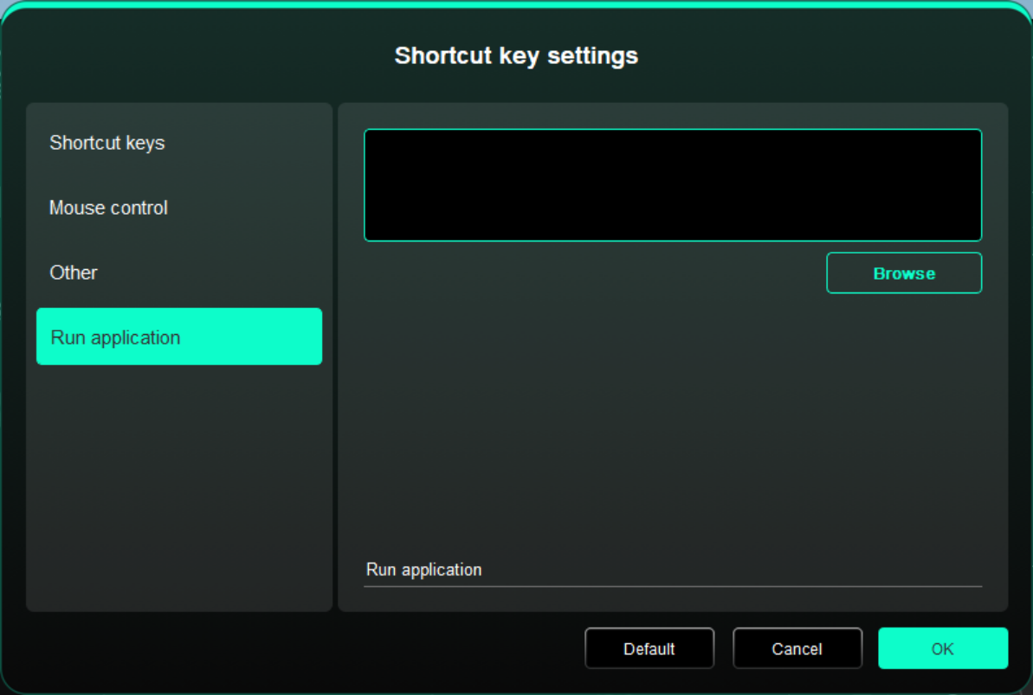
يمكنك تشغيل التطبيق المقابل بسرعة من خلال مفتاح الاختصار:انقر فوق استعراض وحدد التطبيق المطلوب، ثم اضغط على المفتاح لفتح التطبيق بسرعة.
  - الضغط

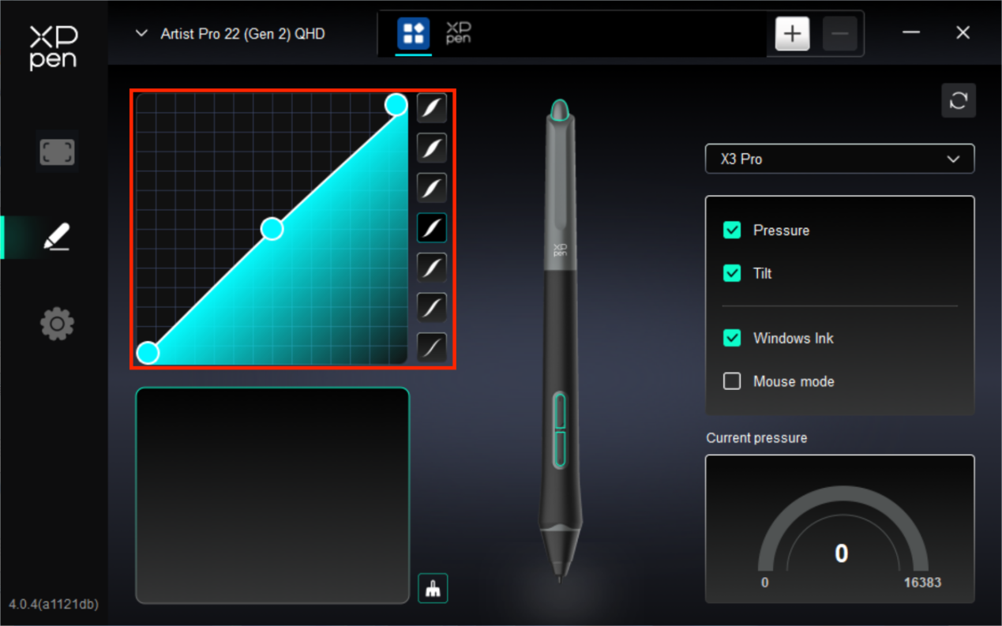
- منحنى الضغط
يمكنك ضبط الضغط يدويًا عن طريق ضبط منحنى الضغط أو عن طريق النقر فوق خيارات ضبط الضغط المسبق في العمود الأيمن.
يمكنك استخدام القلم للرسم بحرية على لوحة الرسم في أسفل اليسار، مما يساعدك على الشعور بتأثير الفرشاة للضغط المضبوط مسبقًا بشكل أكثر سهولة.
- الضغط الحالي
اختبر القيمة المحددة للضغط الذي تولده عند استخدام القلم حاليًا.
- الضغط
إذا كان مغلقًا، فلن تشعر بالضغط عند استخدام القلم.عند استخدام القلم، لن يتغير تأثير الفرشاة بسبب مستوى الضغط.
- الإمالة
إذا كان مغلقًا، فسيؤدي هذا إلى تعطيل تأثير إمالة القلم.
  - أخرى

- Windows Ink (من أجل Windows فقط)
إذا كان استخدامك الرئيسي للجهاز هو الرسم، فيرجى عدم إيقاف تشغيله.
إذا كنت بحاجة إلى استخدام هذه الوظيفة في Microsoft Office/Whiteboard أو أي برنامج آخر، فيرجى عدم إيقاف تشغيلها.
- وضع الفأرة
في هذا الوضع، يعمل القلم مثل الماوس، أي عند رفع القلم، يبقى المؤشر في المكان الذي كان فيه عند رفع القلم.
إذا تم تحديده، فيمكنك ضبط سرعة تحريك المؤشر على الجهاز.
إذا لم يتم تحديد هذه المعلمة، فسيتم استخدام وضع القلم بشكل افتراضي.

التطبيق
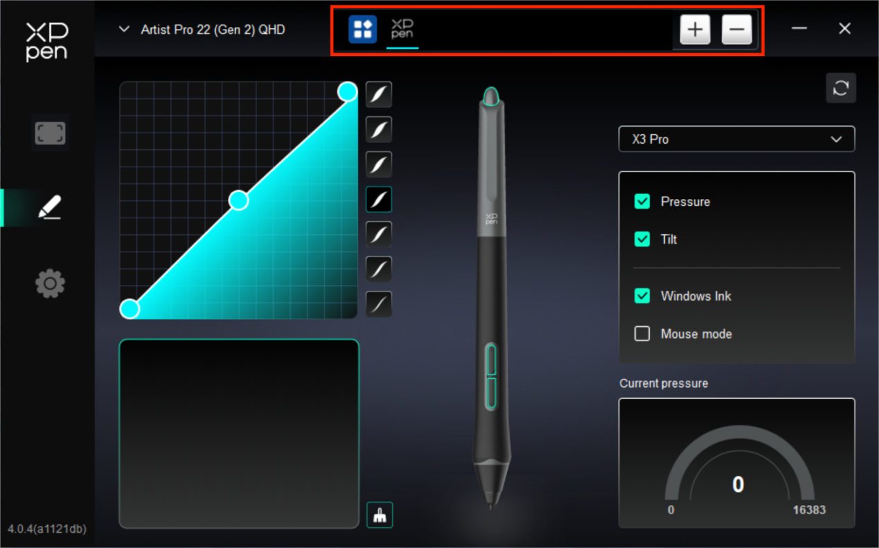
- يمكنك إضافة ما يصل إلى 7 تطبيقات من قائمة التطبيقات أعلاه حسب الحاجة.الخطوات المحددة للإضافة هي كما يلي:
1. انقر فوق الرمز + في أعلى يمين شريط التطبيق لفتح قائمة التطبيقات؛
2. حدد تطبيقًا لإضافته من التطبيقات قيد التشغيل أو انقر فوق "استعراض" لإضافته من التطبيقات المثبتة؛
3. انقر فوق "OK" لإضافة التطبيق المحدد؛
4. حدد تطبيقًا مضافًا، وانقر فوق الرمز - في أعلى يمين شريط التطبيق لحذف التطبيق.
- قم بتحديد أحد التطبيقات، ثم يمكنك تخصيص وظائف مفتاح القلم الخاصة به. يعتبر التغيير صالحًا فقط عند استخدام التطبيق.عند التبديل بين التطبيقات المختلفة، سوف يتعرف برنامج التشغيل تلقائيًا على الإعدادات المقابلة ويقوم بالتبديل إليها.

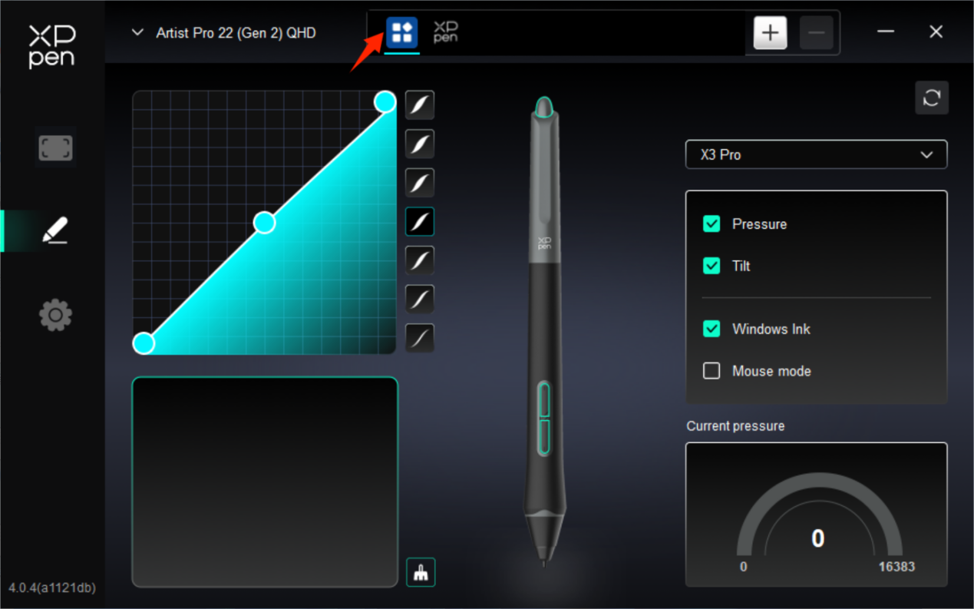
- إذا حددت جميع التطبيقات الأخرى، فسيتم تطبيقها على تطبيقات أخرى غير مخصصة.

إعدادات برنامج التشغيل
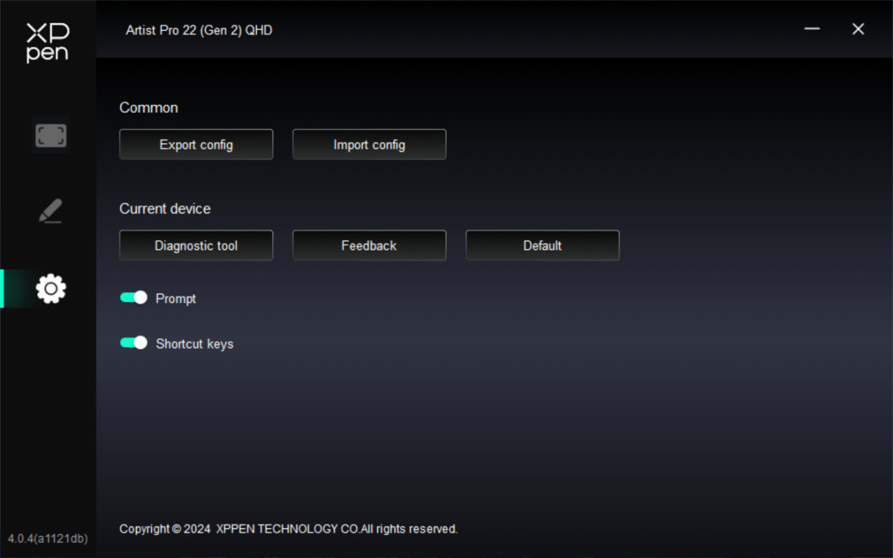

شائع
- استيراد وتصدير التكوين
يمكنك استيراد/تصدير التكوينات لقراءة أو حفظ الإعدادات.
هذه الوظيفة متاحة فقط لنظام التشغيل نفسه.

الجهاز الحالي
- أداة التشخيص
يمكنك استخدام أداة التشخيص في حالة حدوث أي مشاكل أثناء استخدام برنامج التشغيل.
- ردود وتعليقات
إذا كانت لديك أي أسئلة أو اقتراحات أثناء استخدام برنامج التشغيل، فيمكنك إرسال تعليقاتك إلينا من خلال هذه الصفحة.
- مطالبة
إذا تم إغلاقه، فعند الضغط على مفتاح، لن يتم عرض أي مطالبة بالمفتاح في الأسفل.
- مفاتيح الاختصار
إذا تم إغلاقها، يتم تعطيل وظائف جميع مفاتيح الجهاز.

جهاز تحكم مفاتيح الاختصار اللاسلكي

التطبيق
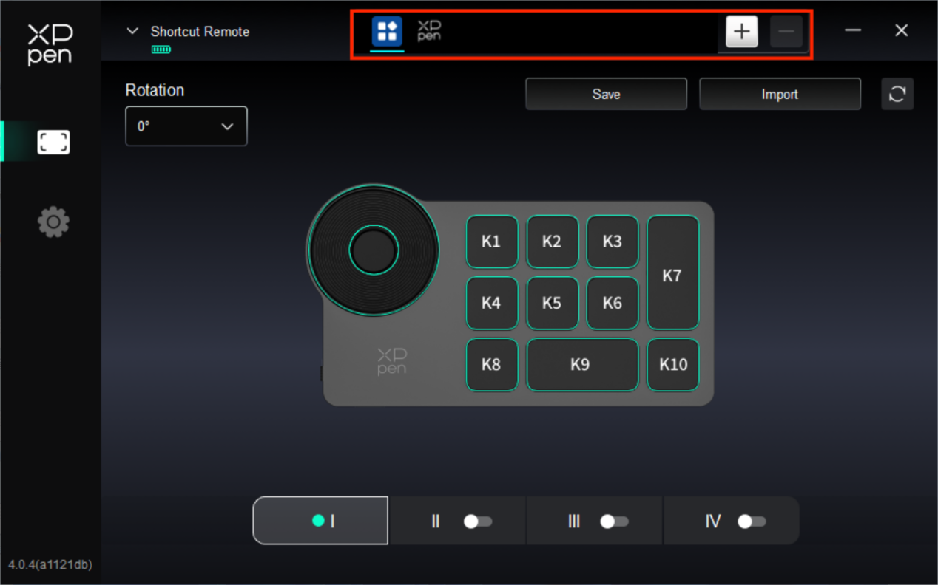
- يمكنك إضافة ما يصل إلى 7 تطبيقات من قائمة التطبيقات أعلاه حسب الحاجة.الخطوات المحددة للإضافة هي كما يلي:
1. انقر فوق الرمز + في أعلى يمين شريط التطبيق لفتح قائمة التطبيقات؛
2. حدد تطبيقًا لإضافته من التطبيقات قيد التشغيل أو انقر فوق "استعراض" لإضافته من التطبيقات المثبتة؛
3. انقر فوق "OK" لإضافة التطبيق المحدد؛
4. حدد تطبيقًا مضافًا، وانقر فوق الرمز - في أعلى يمين شريط التطبيق لحذف التطبيق.
- قم بتحديد أحد التطبيقات، ثم يمكنك تخصيص وظائف الأسطوانة ومفاتيح الاختصار الخاصة به.يعتبر التغيير صالحًا فقط عند استخدام التطبيق.عند التبديل بين التطبيقات المختلفة، سوف يتعرف برنامج التشغيل تلقائيًا على الإعدادات المقابلة ويقوم بالتبديل إليها.
- إذا حددت جميع التطبيقات الأخرى، فسيتم تطبيقها على تطبيقات أخرى غير مخصصة.

عجلة التمرير
من خلال المفتاح الموجود في منتصف عجلة التمرير، يمكنك التبديل بين المجموعات الوظيفية لعجلة التمرير.
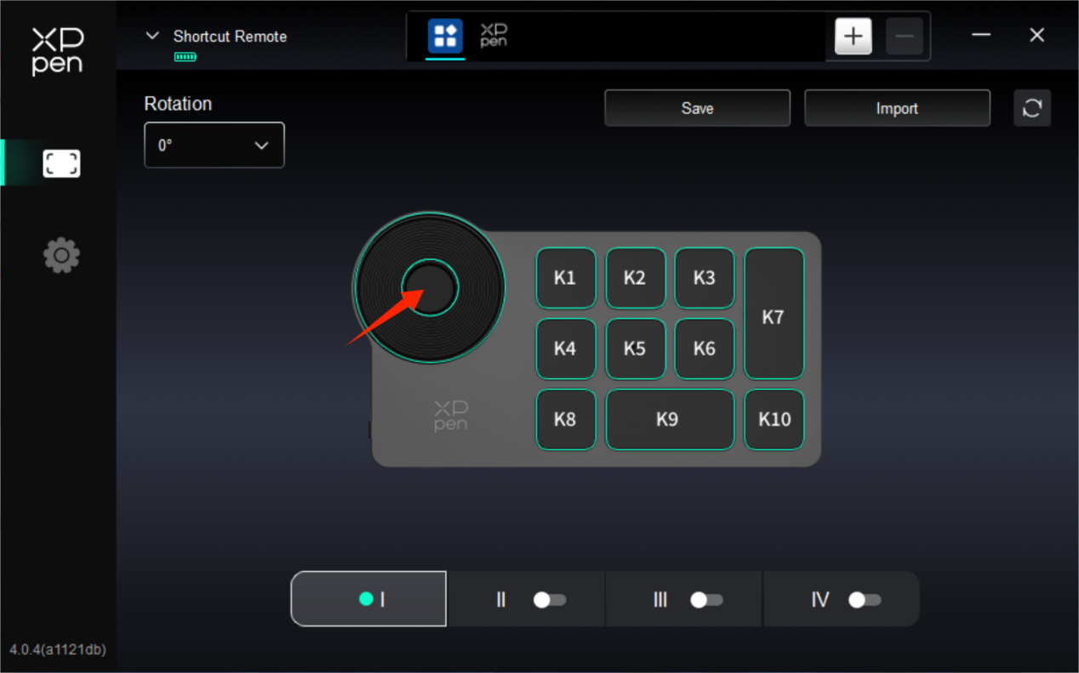
- مخصص
انقر فوق موضع عجلة التمرير على الصورة، ثم حدد "Customize" من القائمة المنسدلة للوظيفة المحددة مسبقًا، ثم قم بتخصيص وظائف اتجاه عقارب الساعة وعكس اتجاه عقارب الساعة لعجلة التمرير عن طريق إدخال المفاتيح أو مفاتيح المجموعة المرغوبة على لوحة المفاتيح.

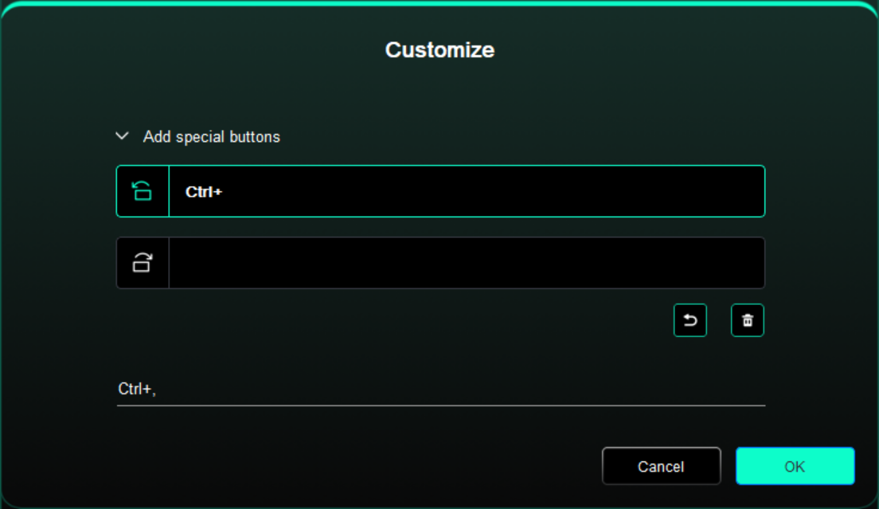

مفاتيح الاختصار
يوفر برنامج التشغيل أربع مجموعات من مفاتيح الاختصار.يتم استخدام المجموعة الأولى من مفاتيح الاختصار بشكل افتراضي (لا يمكن إغلاقها).يمكن لكل مجموعة من المفاتيح تخصيص وظائف مختلفة.بعد التمكين، يمكنك التبديل بين المجموعات المفتوحة من خلال " تبديل مجموعة المفاتيح" (الافتراضي هو مفتاح K1، والذي يمكن تخصيصه كمفاتيح أخرى).
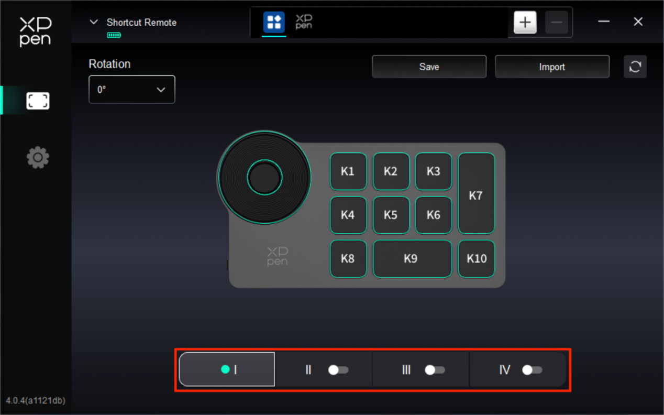
- تخصيص
انقر فوق الزر المقابل في الشكل، ويمكنك فتح واجهة إعداد مفتاح التشغيل السريع لتخصيص إعدادات الوظيفة.
طريقة الإعداد أو الاستخدام هي نفسها المستخدمة في زر القلم. يرجى الرجوع إلى "إعدادات المنتج ->إعدادات وظائف برنامج التشغيل -> عرض الرسم -> إعدادات القلم -> مفاتيح القلم".
- تعيين المعاينة
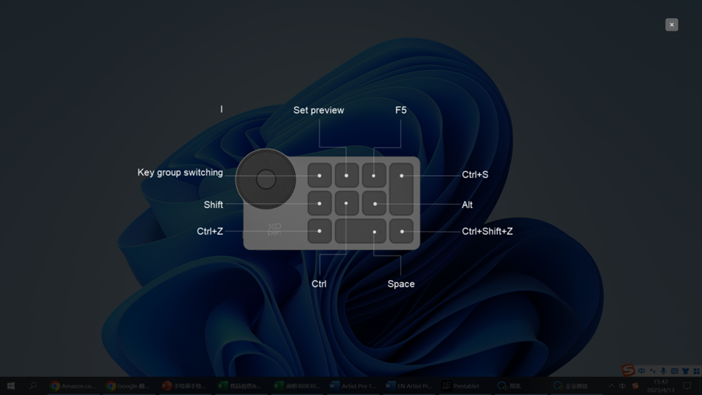
بإمكانك الضغط على مفتاح K2 لعرض وظائف مجموعة المفاتيح المستخدمة، إذا قمت بتحديد مجموعة المفاتيح غير المفتوحة في محرك الأقراص، فسيتم استخدام المجموعة بشكل افتراضي. انقر فوق زر الإغلاق في الزاوية اليمنى العليا لإغلاق النافذة.

حفظ/استيراد
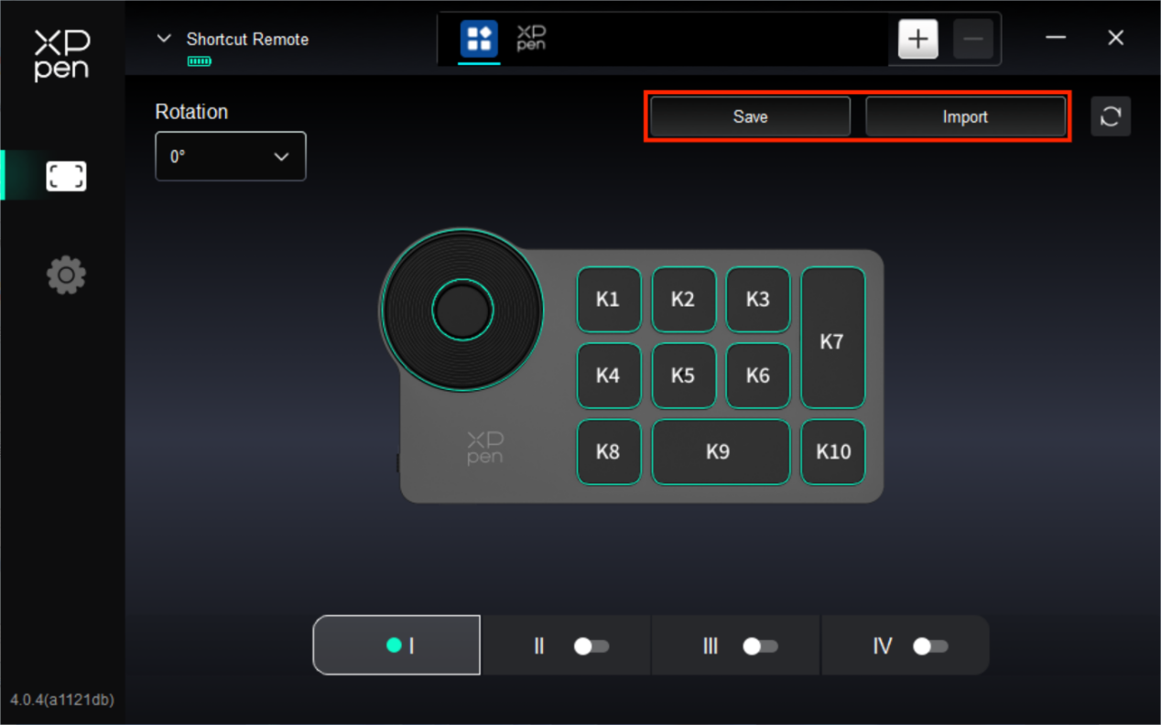
- حفظ
احفظ التكوين الخاص بالتطبيق المحدد حاليًا على الجهاز.
- استيراد
قم باستيراد التكوين المحفوظ في الجهاز إلى برنامج تشغيل التطبيق المحدد.
ملاحظة: يرجى استخدام "استيراد" و "حفظ" في حالة الاتصال السلكي.لا يتضمن تكوين "استيراد" و "حفظ" معلومات التدوير وهو صالح فقط تحت نفس النظام.

إعدادات برنامج التشغيل
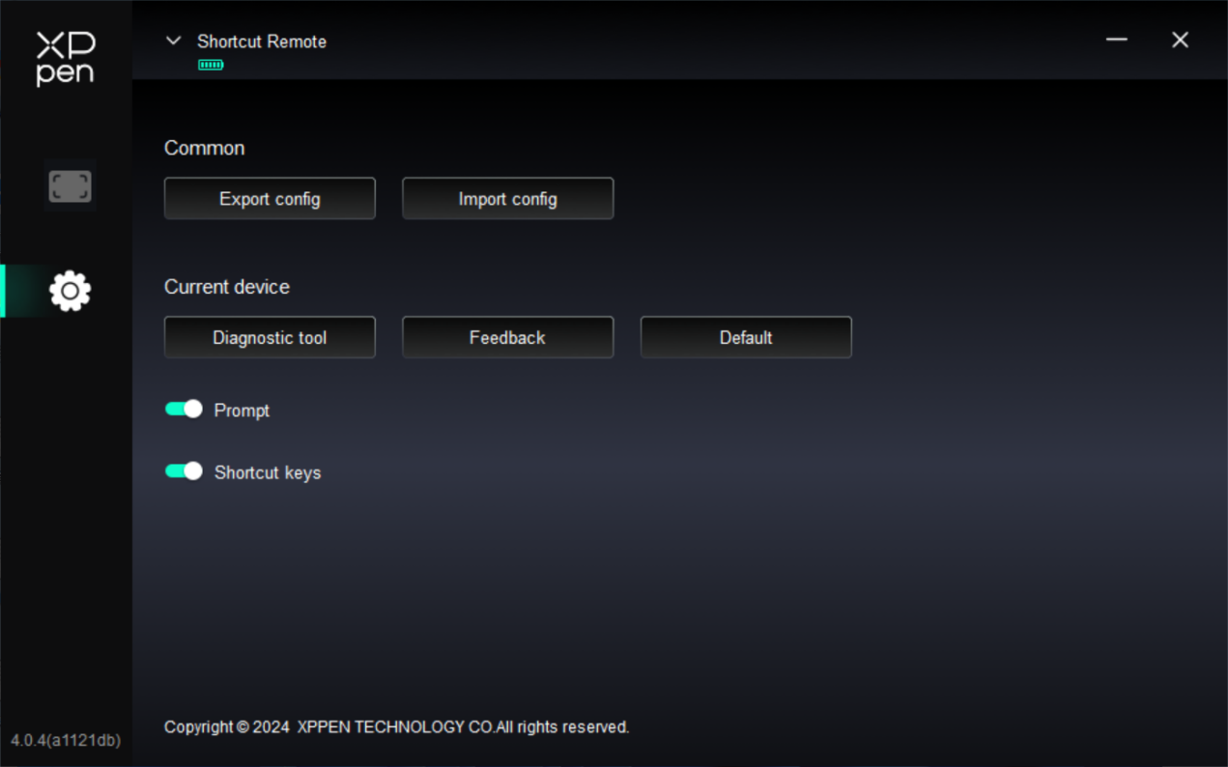
إعدادات برنامج التشغيل الخاصة بلوحة المفاتيح المختصرة اللاسلكية هي نفسها إعدادات شاشة الرسم، يرجى الرجوع إلى "إعدادات المنتج ->إعدادات وظائف برنامج التشغيل-> شاشة الرسم -> إعدادات برنامج التشغيل".

إلغاء تثبيت برنامج التشغيل

Windows
انتقل إلى ابدأ -> الإعدادات -> التطبيقات -> التطبيقات والميزات، وابحث عن "Pentablet" ثم انقر بزر الماوس الأيسر على "Unload" وفقًا للمطالبات.

Mac
انتقل إلى انتقال -> التطبيقات، وابحث عن XP-PenPentabletPro، وانقر فوق "UninstallPenTablet" وفقًا للمطالبات.

ج) Linux
Deb:أدخل الأمر “sudo dpkg -r XPPenLinux” وقم بتنفيذ الأمر؛
Rpm:أدخل الأمر “sudo rpm -e XPPenLinux” وقم بتنفيذ الأمر؛
Tag.gz:فُك ضغط الملف.أدخل الأمر "sudo".اسحب uninstall.sh إلى النافذة وقم بتنفيذ الأمر.

الأسئلة الشائعة
- لا توجد شاشة عرض أو يوجد شاشة سوداء على شاشة الرسم.
1) تأكد من توصيل الجهاز بمصدر الطاقة بشكل صحيح.
2) تحقق مما إذا كان الكابل متصلاً بشكل صحيح.
3) تحقق مما إذا كان مؤشر الطاقة أزرق.إذا لم يكن كذلك، تحقق من الكابل وأعد تشغيل الجهاز.
4) إذا كانت الإشارة غير مستقرة، تحقق مما إذا كان منفذ الكابل مستقرًا.
- فشل الكمبيوتر في التعرف على الجهاز.
- تحقق مما إذا كان منفذ USB المستخدم في الكمبيوتر يعمل بشكل طبيعي.إذا لم يكن كذلك، فاستخدم منفذ USB آخر.
- القلم لا يعمل.
1) تأكد من استخدام القلم الذي جاء مع جهازك في الأصل.
2) تأكد من تثبيت برنامج التشغيل بشكل صحيح، وتحقق مما إذا كانت إعدادات القلم لبرنامج التشغيل طبيعية.
- لا يمكن لبرنامج الرسم استشعار ضغط القلم أثناء تحرك المؤشر.
- تحقق مما إذا كان برنامج الرسم يدعم ضغط القلم.
- قم بتنزيل أحدث ملفات تثبيت برنامج التشغيل من موقع XPPen الإلكتروني، وتحقق مما إذا كان ضغط القلم طبيعيًا في برنامج التشغيل.
- قبل تثبيت برنامج التشغيل، أوقف تشغيل برنامج مكافحة الفيروسات وبرنامج الرسومات.
- قم بإلغاء تثبيت برامج التشغيل لشاشات الرسم الأخرى قبل التثبيت.
- قم بإعادة تشغيل الكمبيوتر بعد اكتمال التثبيت.
- إذا كان ضغط القلم طبيعيًا في برنامج التشغيل (Windows: تأكد من تمكين Windows Ink في إعدادات القلم لبرنامج التشغيل)، فقم بتشغيل برنامج الرسم واختباره مرة أخرى.
- إزاحات المؤشر.
- تأكد من تعيين برنامج التشغيل.
- قم بمعايرة القلم باستخدام برنامج التشغيل.
- زمن انتقال الخط أثناء الرسم باستخدام البرنامج.
- تحقق مما إذا كان تكوين الكمبيوتر (وحدة المعالجة المركزية ووحدة معالجة الرسومات) يفي بمتطلبات التكوين الموصى بها لبرنامج الرسم المثبت، وقم بتحسين الوظائف ذات الصلة عبر الإعدادات وفقًا للأسئلة الشائعة المنشورة على الموقع الرسمي لبرنامج الرسم.

